Conexion Maquinas linux-windows

Indice
1. Actividad 10.1. Configuración del entorno. 3
2. Actividad 10.2. Recursos compartidos: Carpeta compartida. 5
3. Actividad 10.3. Servicio Web: Apache. 8
4. Actividad 10.4. Servicio FTP. 10
5. Acceso remoto por SSH. 11

Actividad 10.1. Configuración del entorno.
• Configura en Virtual Box una red NAT, llamada red_nombre (sustituye nombre por tu primer nombre), que incluya un servidor DHCP que asigne direcciones IP’s a las MV’s conectadas a la red NAT, en el rango: 192.168.10.X/24.
Vamos a Crear la red NAT a la que vamos a conectar todos los equipo. Para ello, en VirtualBox, vamos a la sección de Herramientas→ NAT Networks y pulsamos el botón crear:

Una vez creada la red, cambiamos la configuración de la red en la parte inferior de la ventana, por las especificaciones del ejercicio. Y aplicamos los cambios.

El siguiente paso es configurar las conexiones de los diferentes equipos para su correcto funcionamiento en la red.

Todos los equipos obtendrán la configuración de red de forma automática a través del servidor DHCP configurado en la red NAT de Virtual Box.
• Comprueba la conectividad de los equipos mediante el comando ping.

Lo primero, cambiaremos el nombre del sistema al requerido. (anteriormente fueron las maquinas las que nombramos). Para ello, en Linux, abrimos un terminal y mediante la instrucción:
sudo nano /etc/hostname
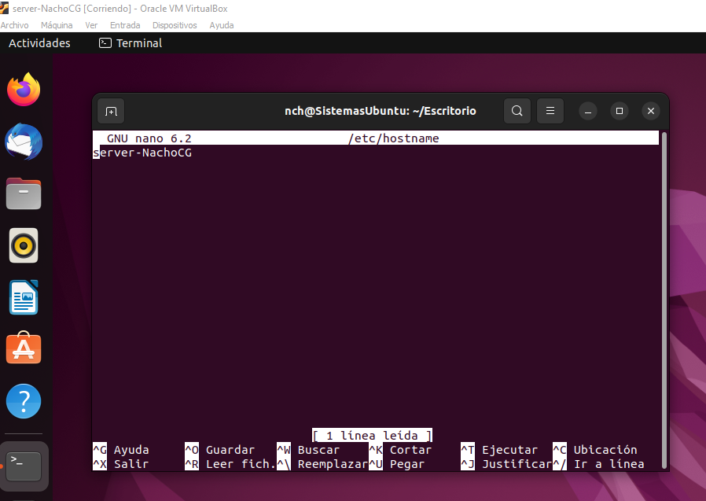
entramos en el archivo hostname y cambiamos el nombre del equipo y guardamos

Guardamos y salimos. Procedemos igual con el otro equipo ubuntu.

Para windows10 :
inicio→ Configuracion→ Sistema→ Acerca de
Seleccionamos cambiar nombre al equipo:

Elegimos el nombre requerido y reiniciamos el sistema.

Configuramos la red de los 3 equipos.
Ubuntu server:
En la barra de actividades, presionamos en el símbolo de conexiones de red

En cableado conectada→ Configuración de red cableada:
Presionamos en el símbolo de configuración, para comprobar que la conexión se realiza mediante los parámetros de la red NAT.

En la siguiente pantalla, podemos ver los parámetros de la conexión en la pestaña detalles y en la pestaña IPv4 podemos ver que la conexión se realiza automáticamente mediante DHCP.

En Windows 10,
configuración de rede internet→ Ethernet→ cambiar Opciones del adaptador→ menú Contextual→ Propiedades→ Protocolo TCP/IPv4. Propiedades.
Cambiamos las direcciones a obtener automáticamente, para que la red NAT asigne directamente mediante DHCP las direcciones correctas para la red.

Cambiamos el nombre del Grupo de trabajo de la conexión:
volvemos a equipo→ propiedades→ Cambiar el nombre del equipo (avanzado)
Presionamos cambiar, e introducimos el nuevo nombre de Grupo de trabajo. En mi caso, DAW_TLM

(comprobar que el firewall deja hacer ping)

Probamos a hacer ping con las otras maquinas. Para ello debemos saber sus IPS:
IP- Windows: 192.168.10.6
IP- ubuntu-server: 192.168.10.4
IP-ubuntu-clente:192.168.10.5

Probaremos desde Windows y Ubuntu
Desde Ubuntu servidor, abrimos una terminal y ponemos en este caso:
ping 192.168.10.6 -c 5
haciendo el comando ping de esta manera, solo mandará paquetes 5 veces.
Hacemos lo propio para la otra ip
ping 192.168.10.5 -c 5
Hacemos lo mismo desde Ubuntu cliente:
ping 192.168.10.6 -c 5
ping 192.168.10.4 -c 5

Resultado correcto. Pasan los paquetes de un equipo a otro

Hacemos lo mismo con el equipo de W10:
Entramos en cmd y ejecutamos:
ping 192.168.10.5
ping 192.168.10.4

En windows no hace falta especificar el numero de paquetes que pasan de un equipo a otro. Por defecto lo realiza 4 veces.

También hay conexión entre w10 y los equipos ubuntu.

Actividad 10.2. Recursos compartidos: Carpeta compartida.
COMPARTE_NOMBRE (sustituye NOMBRE por tu primer nombre).

Creamos el usuario tlm y en le escritorio creamos la carpeta COMPARTE_TLM:
• Comparte la carpeta en la red de forma que otros usuarios puedan tener acceso a la misma con los siguientes permisos: usuario nombre: todos los permisos, resto de usuarios: solamente permisos de acceso, listado de archivos y lectura.
Para poder compartir archivos con la maquina windows, tenemos que instalar el protocolo Samba.
Instalamos (desde un usuario administrador) SAMBA desde la terminal mediante:
sudo apt-get install samba samba-common-bin
comprobamos con service que están operativos los dos demonios de SAMBA
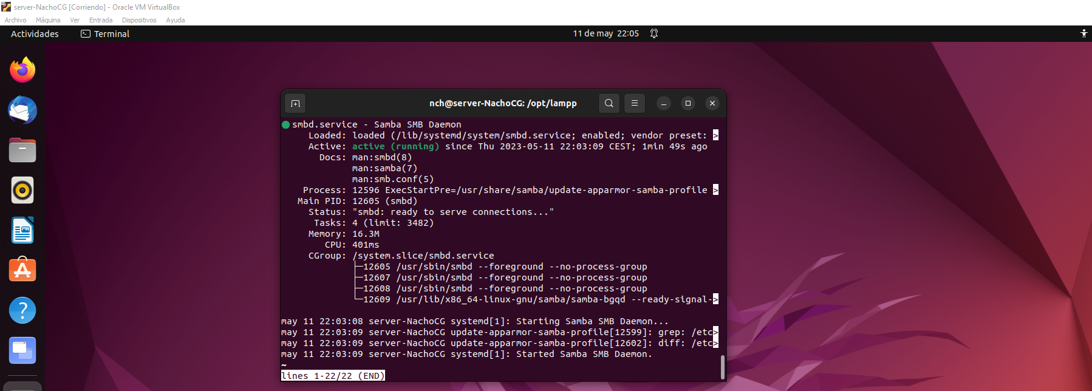
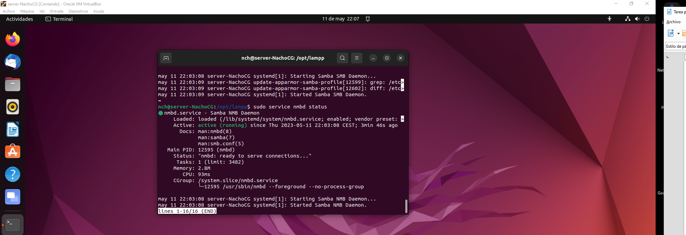
y el demonio nmbd

configuramos el archivo smb.conf
sudo nano /etc/samba/smb.conf
Cambiamos el nombre del grupo de trabajo por DAW_TLM

y configuramos el acceso a la carpeta a compartir. Ultima linea añadir:
[nombre recurso visible en la red]
PATH= dirección carpeta a compartir(../home/tlm/Escritorio/comparte_tlm)
browseable = yes/no (muestra o no el equipo en la red)
writable = yes/no (modificable por cualquier usuario que tenga permisos sobre la carpeta)
write list= tlm pedro @grupo (puedes elegir los usuario que están dentro del servicio samba, permiso escritura)
read only =yes/no (permisos solo de lectura)
valid users= usuario que tienen permiso de acceso a la carpeta
guest ok =usuario no registrados en el sistema. (pero tienen que estar registrados en SAMBA)
comment = comentario ejemplo al posicionarte encima del recurso de red

Cambiamos los permisos sobre la carpeta COMPARTE_TLM
nos desplazamos hasta el escritorio del usuario TLM y ejecutamos:
sudo chmod 777 -R /COMPARTE_TLM

Damos acceso al servicio de samba a el usuario tlm y al administrador tlm, mediante los comandos:(todos los usuarios que se quieran conectar entre los equipos, deben estar en el servicio Samba.)

sudo smbpasswd -a tlm
sudo smbpasswd -a tlm

Y reiniciamos los servicios
sudo service smbd restart
sudo service nmbd restart

• Accede a la carpeta compartida desde el equipo Windows 10 y desde el cliente Ubuntu y comprueba los permisos establecidos.
Accedo desde w10 aparece el equipo en la red. No hay acceso a servidor, por falta de permisos.

Entramos en el terminal e introducimos los siguientes comandos:
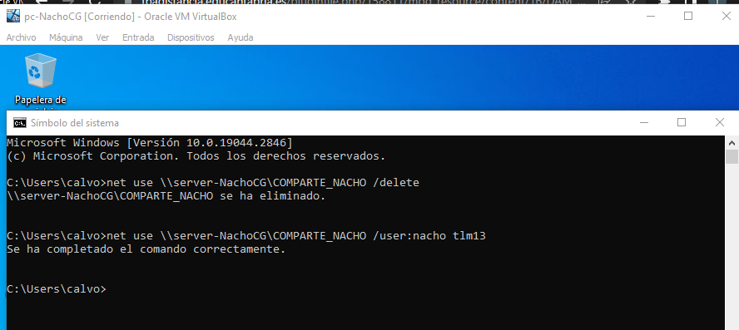

ahora tenemos acceso al equipo servidor desde el cliente W10:

Nos permite escribir, leer y ejecutar. Tiene los permisos de acceso de tlm, trabaja con sus credenciales.

Ahora haremos la conexión desde el cliente linux.
Instalamos el software para el cliente:
sudo apt-get install samba-common-bin
sudo apt-get install cifs-utils

Aparece la carpeta compartida en otras ubicaciones:

Accedemos a ella con las credenciales de tlm

y tenemos acceso al sistema con los privilegios de tlm.

Estos son los permisos en la carpeta

Actividad 10.3. Servicio Web: Apache.
• Instala en el servidor Ubuntu el servidor web Apache. También puedes instalar Xampp para Ubuntu si lo prefieres. (ver enlaces en la sección: Recursos para la tarea)
Procedemos a instalar el servidor XAMPP que tiene mas funcionalidades que solo el servidor apache.

Como el programa XAMPP no se encuentra en los repositorios de ubuntu, hay que descargarlo de la web:
https://www.apachefriends.org/download.html#download-linux

hacemos ejecutable el archivo descargado
sudo chmod +x xampp-linux-x64-8.0.28-0-installer.run

ahora instalamos XAMPP
sudo ./xampp-linux-x64-8.0.28-0-installer.run

Comienza el asistente de XAMPP , (aunque no ha cargado demasiado bien…), presionamos siguiente:
comienza la instalación:

Después de probar mil cosas, (actualizar el sistema de ubuntu, descargarme otra versión del driver, etc,...)solucione el problema, quitando la aceleración de la grafica de la maquina virtual, funciona correctamente la instalación.
Después de finalizar el asistente de instalación accedemos a la pestaña para gestionar los servidores:
Presionamos iniciar todo.

Para poder iniciar el servidor apache del modulo XAMPP tengo que deshabilitar el servicio apache2 que viene instalado por defecto en ubuntu. Para ello,
sudo update-rc.d apache2 disable

Ahora iniciará sin problemas el servidor apache en el puerto 80

• Comprueba que el servicio se inicia automáticamente al encender el equipo y en caso contrario configurarlo para que así sea.
Para configurar el arranque automático en el arranque de linux, tenemos que crear un archivo en la carpeta /etc/init.d
- Abrimos un terminal y creamos el archivo :
sudo /etc/init.d/lampp
- En este archivo incluimos la sentencia:
/opt/lampp/lampp start
Con esta sentencia arrancamos al inicio la el servidor desde su ubicación en el sistema

Guardamos. Y damos los permisos de ejecución al archivo creado.
Sudo chmod +x /etc/init.d/lampp
Actualizamos con el comando:
sudo update-rc.d lampp defaults

Reiniciamos y tendríamos los servicios de XAMPP ejecutándose.

Probamos el localhost

• Configura el puerto de escucha del servidor web en el puerto: 8080.
Abrimos el panel de control de XAMPP, seleccionamos el servidor apache:

presionamos configure y cambiamos el puerto de escucha por el 8080.

ya tenemos configurado el puerto de escucha al 8080.

• Comprueba que está activado el módulo de PHP en apache y comprueba el funcionamiento del servidor editando o creando una página de inicio llamada: index.php incluyendo en el código de la misma tu nombre y apellidos y el siguiente código php:
<?php
echo "La información de mi servidor:<p />";
phpinfo();
?>
Abrimos el localhost y vamos a la sección phpinfo y nos muestra la versión de php instalada. En nuestro caso, PHP 8.0.28.

• Muestra la pagina creada en el servidor web para comprobar que se ejecuta correctamente el código php.
Creamos la pagina index.php y la instalamos en la carpeta htdocs.
Para ello, guardamos el archivo index.php, como indexOld.php y modificamos el archivo index.php con el nuevo código.
Sudo cp index.php indexOld.php
sudo nano index.php

Guardamos y reiniciamos el servicio para comprobar el correcto funcionamiento del mismo.

Actividad 10.4. Servicio FTP.
• Instala en el servidor Ubuntu un servidor FTP.
El servidor esta instalado dentro del paquete XAMPP. Es el modulo ProFTPD, procedemos a configurarlo.

• Configura el servidor FTP para poder subir archivos a la carpeta donde se alojan los archivos de la web de apache.
Lo primero es acceder a la configuración del modulo ftp
sudo nano ./etc/proftpd.conf (por supuesto desde la carpeta /opt/lampp)
Accedemos a la linea comentada que hace referencia a la ruta por defecto, la descomentamos y ponemos la dirección de la carpeta htdocs. (en este caso viene configurada por defecto)

Usamos el usuario tlm como acceso al servidor FTP

• Comprueba el funcionamiento instalando un cliente FTP en el otro cliente Ubuntu, subiendo un archivo de texto, llamado: nombre_apellido.txt.
Instalamos filezilla en el Sistema cliente de Ubuntu.
Sudo apt-get update
sudo apt-get install filezilla

Usando las credenciales del usuario tlm, conectamos con el servidor FTP

pasamos el archivo a la carpeta de destino remota
Todos los usuario del servidor tienen acceso a la carpeta htdocs.

Acceso remoto por SSH.
• Configura en el servidor Ubuntu el servicio SSH.
Instalamos el servicio ssh en el servidor de Ubuntu
apt install ssh

comprobamos que funciona con el comando service ssh status

• Accede desde el equipo Linux desde la consola de comandos.

nos conectamos desde el cliente:
ssh tlm@192.168.10.4
Con esto es suficiente por que tenemos configurado este usuario en ambas maquinas . (es una maquina clonada)
conectamos desde el cliente ubuntu mediante la terminal

Conexión realizada.
• Accede desde el equipo Windows con WinSCP.
Instalamos winSCp
seguimos los pasos del instalador:
Abrimos el programa y configuramos la conexión con el equipo servidor:
Realizamos una nueva conexión, introducimos los datos del servidor ubuntu.

Guardamos la nueva conexión, creamos un acceso directo en el escritorio y conectamos para probar la conexión con el servidor Ubuntu:

